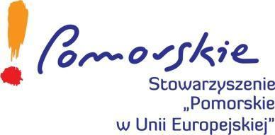

FORMULARZ ZGŁOSZENIOWY
do konkursu dla bibliotek publicznych z województwa pomorskiego
„20-lecie Polski w Unii Europejskiej”
którego organizatorem jest Stowarzyszenie „Pomorskie w Unii Europejskiej”
z siedzibą ul. Okopowa 21/27, 80-810 Gdańsk, e-mail: spue@pomorskieregion.eu
adres Biura Miejscowego w Gdańsku: ul. Augustyńskiego 2, pok. 16, 80-819 Gdańsk
konkurs pod patronatem Przedstawicielstwa Komisji Europejskiej w Polsce
Dane przedstawiciela uczestnika - pracownika biblioteki:
Imię i nazwisko
Stanowisko
E-mail i tel. kontaktowy
Dane uczestnika – biblioteki (lub filii):
Nazwa
Adres
E-mail i tel. kontaktowy
Adres strony internetowej
Opis pracy zgłoszonej w konkursie – filmu oraz zrealizowanych działań: tytuł filmu oraz jego zawartość, charakterystyka działań w odniesieniu do tematu konkursu, opis uczestników i ich odbioru, itp. – maks. 3000 znaków

Niniejszym oświadczamy, że:
- Uczestnik wziął udział w konkursie za zgodą Dyrektora biblioteki;
- Przedstawiciel uczestnika zapoznał się z Regulaminem konkursu i respektuje jego postanowienia;
- Przedstawiciel uczestnik wyraża zgodę na przetwarzanie i upublicznienie informacji stanowiących dane osobowe na potrzeby konkursu oraz w celach marketingowych zgodnie z rozporządzeniem Parlamentu Europejskiego i Rady (UE) 2016/679 z dnia 27 kwietnia 2016 r. w sprawie ochrony osób fizycznych w związku z przetwarzaniem danych osobowych i w sprawie swobodnego przepływu takich danych oraz uchylenia dyrektywy 95/46/WE (ogólne rozporządzenie o ochronie danych).

Podpis przedstawiciela uczestnika:

………………………………………………………………………………………..

Pieczątka i podpis dyrektora biblioteki:

……………………………………………………………………………………….

